|  |  |
| --- | --- |
| تبیین معماری مساجد با رویکرد به معماری ایرانی – اسلامی (مطالعه موردی: مسجد وکیل شیراز)  **علی بصیری 1**   1. دانشجوی دکتری، شهرسازی و دانشگاه آزاد اسلامی کرمان | |
| **Explaining the architecture of mosques with an approach to Iranian-Islamic architecture**  Ali Basiri 1   1. PHD,Urban Design , University Islamic Azad Kerman | |
|  | |
| *Corresponding Author: E-mail alibasiri5070@gmail.com: ایمیل نویسنده مسئول | |
| **چکیده** |  |

توجه به ا رکان اصلی معماری اسلامی مسئله ای بسیار مهم و گسترده است. تزئینات در این نوع بناها از اهمیت ویژه ای برخور دار است که در دوره های مختلف و با توجه به تحولات اجتماعی و فرهنگی، خود رابه صورت گوناگون و هماهنگ با بنا آشکار می سازند. یکی از همین شاهکارهای هنر معماری اسلامی، مسجد وکیل شیراز از د وران زندیه می باشد. این مسجد یکی از زیبتارین و مستحکم ترین مساجد است که بعد از دوره ی صفویه درایران ساخته شده و به جز وسعت زیاد آن در به کارگیری نقوش، رنگ های درخشان و شاد و کتبیه های قرانی با مضمون آیات قرانی اسما متبرکه ، ا حاادیث به صورت زیرا بر تزئینات معماری اسلامی نقش بسته است. کاشی کاری های رنگی با نقوش گل و بوته وهمچنین مقرنس کاری های ساده و زیبا ، کتبیه ها با مضامین قرآنی و .. این مسجد را یکی از شاخص ترین نمونه های معماری اسلامی – ایرانی در دوران زندیه تبدیل کرده است.

**واژه­هاي کليدي**

زندیه، مساجد، معماری ااسلامی – ایرانی، مسجد وکیل شیراز

**Abstract**

Paying attention to the basic principles of Islamic architecture is a very important and widespread issue. Decorations in these types of buildings are of particular importance, which in different periods and with regard to social and cultural developments, manifest themselves in various ways and in harmony with the building. One of these masterpieces of Islamic architectural art is the Vakil Mosque of Shiraz from Varand Zandiyeh. This mosque is one of the most beautiful and fortified mosques built after the Safavid era in Iran and apart from its vast scope in the use of motifs, bright and happy colors and Qur'anic inscriptions with the theme of the holy Qur'anic verses, hadith in the form of Because it has a role in decorating Islamic architecture. Colored tiles with floral and plant motifs as well as simple and beautiful Mogharnas, scrolls with Quranic themes, etc. have made this mosque one of the most prominent examples of Islamic-Iranian architecture in the era of Zandiyeh.

**Keywords:** **Zandieh, Mosque, Islamic-Iranian Architecture, Vakil Mosque of Shiraz**

**1- مقدمه**

یکی از درخشانترین دوران تاریخ معماری اسلامی در شیراز در دوران سلطنت کریم خان زند است. کریم خان علاقه زیادی به علم و ادب و هنر داشت و می توان او را به عنوان بنیان گذار فرهنگنی و هنری این دوره منسوب کرد. کیرم خان شیراز را پایتخت خود قا رداده بود، طی دوران سلطنتش به عمران و آبادانی این شهر پرداخت و اثار معماری و شهرسازی برجسته ای را در شیراز پایه گذاری کرد. از جمله این آثار می توان به تکیه هفت تنان، تکیه چهل تنان، باغ جهان نما، باغ نظر و عمارت کلاه فرنگی، پل رودخانه خشک (کریم خان)، عمارات متمرکز ارگ، بازار، حمام، مسجد، دیوانخانه، آب انبار و کاروانسرا از جمله مهمترین این بناها در شیراز محسوب می شود. این آثار از شاخصه های معماری و تزئینی شایان توجهی برخوردار است.از میان این آثار، مسجد جامع وکیل به عنوان شاخص ترین نمونه از معماری اسلامی دوره زندیه در تاریخ هنر و معماری اسلامی ایران دارای اهمیتی دو چندان است. این مسجد از جمله زیباترین و مستحکم ترین مساجدی است که بعد از دوره صفویه در ایران س اخته شده و از نظر ویژگی های معماری می توان مصداقی از تاریخ معماری این دوران آن را قلمداد کرد. طراحی این مسجد دو ایوانی است ودارای دو شبستان جنوبی وشرقی است. مساحت مسجد بدون احتساب حیاط پشتی و شبستان زمستان آن، 11 هزار متر مربع است که 9600 متر آن زیربناست(میرشمسی، 1393: 49)

مسجد وکیل در طول تاریخ بارها مورد تعمیر و مرمت و تجدید تزئینات قرا رگرفته است و بسیاری از کاشی های کاری های آن متعلق به دوران قاجار است. گستردگی تزئینات در این مسجد بسیار زیاد است. عمده ترین تزئینات به کار رفته در این مسجد انواع کاشی کاری ها، آجر کاری ها و حجاری است. همچنین از تزئیناتی مانند نقوش گیاهی و هندسی به کار رفته در این تزئینات بسیار متنوع است. در عین حال یکپارچگی این تزئینات و انسجام طرح و رنگ در آن جلوه ای ویژه به مسجد وکیل داده است و ظاهرا حفظ این ویژگی در مرمت ها وبازسازی های آن همیشه مد نظر قرار گرفته است.

با توجه به اهمیت مسجد جامع وکیل شیراز د ر تاریخ هنر و معماری اسلامی ایران به عنوان یکی از شاخص ترین ابنیه معماری بعد از دوره صفویه ومهمترین بنای مذهبی دوره زندیه و همچنین با توجه به مرمت و بازسازی تزئینات آن در دوره قاجار، شیوه های طراحی و انسجام ترکیب بندی نقوش در این مسجد معیار مناسبی برای شناسایی شاخصه های کلی طراحی تزئینی در معماری دوران زند و قاجار است. از طرفی با توجه به نقوش گیاهی و هندسی در تزئینات معماری این مسجد، موضوع و مسئله این تحقیق بر محور شناخت وارزیابی بصری، تجسمی و فنی نقوش گیاهی وهندسی در تزئینات معماری مسجد جامع وکیل شیراز قرار گرفته است و تلاش بر این خواهد بود تا سیر تحول نقوش تزئینی و آرایشی این مسجد در دوران زندیه را با تاکید بر نقوش به کار گرفته مورد تحلیل قرار داد.

در همین راستا این مقاله به دنبال پاسخ به سوالات زیر می باشد:

تنوع نقش مایه های هندسی و گیاهی در تزئینات معماری مسجد جامع وکیل شیراز چگونه است؟

ترکیب بندی و الگوی تزئین در سطوح معماری مسجد جامع وکیل شیراز چگونه است؟

**2- تحولات معماری مسجد وکیل**

پس از پایان یافتن حکومت افشاریه در ایران، کریم خان زند سلسله زندیه (1163-1209ق) را تاسیس کرد. با حکومت خاندان زند، پس از دوران طولانی از اغتشاش، درگیری ، قتل و غارت، بار دیگر آرامش، وحدت و امنیت سیاسی و اجتماعی به کشور بازگشت . در این دوره، هنر دوستی و علم پروری خانوادن زند به ویژه کریم خان به رشد و رونق علم، فرهنگ، هنر و ادبیات، کمک فراوانی کرد و موجب شکوفایی هر چه بیشتر آنها شد. (حسین پور، 1389: 829)

کریم خان زند سیاست مذهبی معتدلی را در دوران حکومت خود به کا ر برد و به پیروان سایر ادیان و مذاهب نیز توج همود(نصر ، 1387: 9)

کریم خان در سال 1173 قمری تهران پایتخت خود قرار داد و کاخ گلستان را به عنوان دارالحکومه، دیوانخانه، محل ارگ سلطنتی و حرم سرا بنیان گذار نمود. پس از سه سال به شیراز آمد و این شهر را به پایتختی خود بگرزید و بناهای زیبا و رفیع و در خور حکومتش را در این شهر احداث کرد. وی علاوه بر ساخت بناهای متعدد، اقدامات فراوانی در زمینه عمران و آبادانی شهر شیراز انجام داد که از آن جمله م یتوان به ایجاد بروی سخت و محکمی بر گرد شهر شیراز برای حفاظت از شهر، ایجاد باغ های بزرگ، ساخت پل بر روی رودخانه خشک، و سد در دو طرف آن، ایجاد نهرهای آب جاری در دو سوی خیابان، احداث چندین قنات و آب انبارهای وسیع برای تامین آب شرب مردم، ایجاد کانال ها و چاه های فاضلاب و سنگ فرش کردن کوچه های شهر اشاره کرد. (نصر، 1387: 83)

بناهای زندیه را می توان به دو دسته مجموعه وکیل و بناهای متفرقه تقسیم کرد. مجموعه وکیل که آمیزه ای از بناهای عامل المنفعه، دولتی و خصوصی است و به صورتی منسجم و هماهنگ در کنار هم قرار گرفته اند، شامل بناهایی مانند ارگ کریم خان، مسجد جامع وکیل، بازار وکیل، حمام وکیل، مدرسه وکیل، عمارت کلاه فرنگی، عمارت های دیوانخانه، ضرابخانه و نقاره خانه، آب انبار وکاروانسراهای وکیلی مانند فیل، روغنی و گمرک و غیره می شود. از بناهای متفرقه نیز می توان به عمارت های هفت تنان وچهل تنان، عمارت باغ جهان نما، طاق قرآن، تجدید بنای آرامگاه های حافظ و سعدی، سنگ قبر مقبره شاه شجاع و مقبره شاه داعی الله وغیره اشاره کرد.

معماری دوره زندیه ترکیبی از معماری پیشین ایران است که به شیوه شیراز معروف شد و پیرو معماری دوران قبل معماری آجری است. نکته حائز اهمیت در معماری این دوره در ساخت بناها، به جنبه های کارکردی بنا بیشتر از جنبه هیا زیباشناسی آن اهمیت داده شده است. مساجد در این دوره عموما با طرح هیا دو ایوانی، شبستانی، بدون گنبدخانه و با ستون های باریک حجاری شده ساخته می شدند که غالبا فاقد مناره و یا حتی الامکان مناره های بلند بودند. به طور کلی مساجد این دوره ساده تر از دوران قبل بودند و تزئینات معماری از جمله کاشی کاری در مسجد و ابنیه مذهبی به حداقل خود رسیدند و بیشتر بر استفاده از مصالح خوب و استحکام بنناها تاکید می شد.

یکی از مهمترین وبهترین بناهای مذهبی در این دوره مسجد جامع وکیل شیراز می باشد. این بنا که در نزدیکی باغ و عمارت موزه پارس و ارگ کریم خانی وبین حمام و بازار وکیل واقع گردیده است، نقش رابط بین فضاهای حکومتی و مذهبی را داشته است. مسجد وکیل یکی از زیباترین ومستحکم ترین مساجدی است که بعد از دوره صفوی در ایران ساخته شده و از نظر معماری و تزئینات در خور توجه و مطالعه است.

**3- ویژگی های معماری مسجد وکیل شیراز**

مسجد وکیل که یکی از بناهای مجموعه وکیل شیاز و به تعبیری شاخص ترین بنای مذهبی دوره زندیه است، در محله درب شاهزاده در خیابان طالقانی فعلی، یا میدان شاه قدیم، و حد فاصل بازار وکیل و حمام وکیل و در نزدیکی ارگ کریم خان و باغ نظر قرار گرفته است. وجود این مسجد در میان بازار، حمام و سایر بناهای مجموعه ویل نشن دهنده پیوند دین و دنیا در این مجموعه است. این بنا نیز مانند سایر بناهای زندیه در شیراز بنایی آجری و بسیار مستحکم است، و با آجرهای م عروف به آجرهای کریم خانی که در استحکام بی نظیر بوده اند ساخته شده است. به جای شالوده عمیق، از مقطع و سطح اتکای گسترده و پهن در پایه دیوراها استفاده شده است که موجب می شود بنا کمتر دچار نشست گردد. سنگ هیا بستر و یکپارچه در قسمت پایین دیوارها به کار رفته است که هم به عنوان نما، هم سطح اتکا قوی است و در عین حال حفظ کننده آجر چینی نمای دیوارها و تحکیم کننده آنها است. در شالوده بنا از سنگ اتابکی که مقاومت خوبی در برابر رطوت دارد و دچار پوسیدگی نمی شود استفاده شده و درنمای آن یا سنگ گندمک معادن اطراف شیراز و یا سنگ مرمر آذربایجان به کار رفته است. همچنی از ملاط هایی مانند گچ نیم پز، ساروج که ترکیبی از آهک و خاکستر است، در شالوده دیوار چینی و سایر قسمت های بنا موجب استحکام هر چه بیشتر آن شده است.(نعمتی، 1389: 938)

در تزئینات این بنا از شیوه هیا مختلف آجر کاری، حجاری و کاشی کاری استفاده شده است. این تزئینات در حداقل خود به کار رفته اند و مانند سایر بناهای این دوره بیشتر از تزئینات ، استحکام بنا مد نظر بوده است. این مسجد هم مانند اکثر مساجد گذشته شیرا، شبستان و بدون گنبدخانه ساخته شده است و مناره های کوتاهی دارد. ( تصویر 1 )

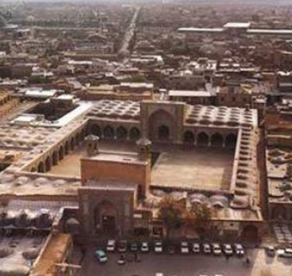

تصویر 1: مسجد وکیل از نمای بالا

سر در ورودی مسجد که د رشمال آن واقع شده است و در جنب آن نیز در چوبی بازار شمشیر گرها قرا رگرفته است. این سردر شامل دولنگه در چوبی بسیار ضخیم است که در همان دوران زندیه ساخته شده است . اطراف در ورودی از جمله پیشانی و دیوراهیا دو طرف طاق همگی با نقوش گیاهی و به وسیله کاشی های هفت رنگ و معرق تزئین و زیر طاق نیز مقرنس کاری شده است. در پیشانی سر در مسجد، زیر رخ بام کتبیه ای کاشی کاری شده قرار دارد که بر روی آن آیات 18 تا 20 سوره توبه با قلم نسخ نگاشته شده است.(تصویر 2)

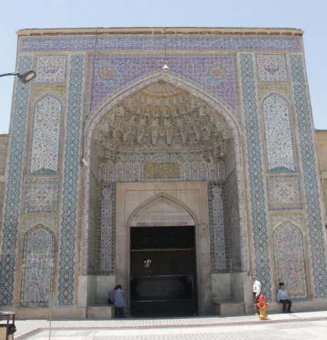

تصویر 2: سردر ورودی مسجد

پس از ورود به مسجد از سر در اصلی آن و گذشتن از یک هشتی دالانی بلند وجود دارد که شامل دو راهروی عریض روبروی هم است و از طریق آن ها می توان به صحن مسجد رسید. سقف دالان مسجد با کاشی هیا معقلی و نقوش هندسی تزئین شده ودر میان ترنج های آن عباراتی همچون لا اله الله ، محمد و یا علی به خط کوفی معلققی نوشته شده است. در در روبروی در ورودی، بالای دیوار دالان، یک قطعه کاشی مربع مستطیل قرار دارد که به دو قسمت تقسیم شده است. در قسمت بالایی آن عبارت «قال رسو ل الله علیه و آله» ، و در قسمت پایینی آن عبارت «انا مدینه العلم و علی بابها» نگاشته شده است.حاشیه این کتبیه هم با نقوش گیاهی تزئین شه است. در زیر این کتبیه نیز دوکتبیه از سنگ گندمک و مرمر وجود دارد که بر روی آنها عبارات قرانی به خط نسخ حجاری شده است.(تصویر 3)

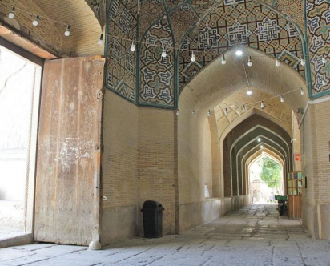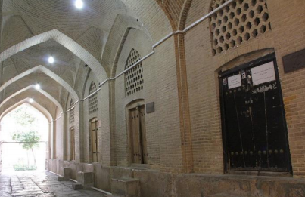

تصویر 3: دالان مسجد وکیل 3.3. صحن

صحن مربع شکل مسجد دارای طول و عرض 60 متر است. تمامی سطح صحن با تخت سنگهای بزرگ مفروش شده است.جرزهای طاق ن ماها با کاشی معرق و نقوش هندسی تزئین شده و پیشانی و لچکی های آنها به وسیله کاشی هفت رنگ و نقوش گیاهی زینت یافته است. در میان این نقوش گیاهی ترنج های یکه وسط آنها اسما الهی با قلم نسخ نوشته شده دیده می شود. دیوار و سقف رواق ها هم به وسیله آجر و کاشی و با نقوش هندسی زینت یافته است. ( تصویر 5)

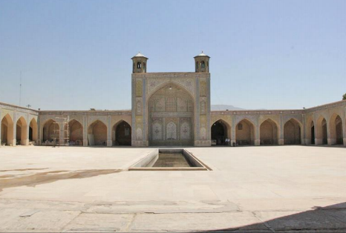

تصویر 7: صحن مسجد ونمای ضلع شمالی

ضلع شمای صحن پشت دالان ورودی واقع شده است. در وسط آن، ایوان شمالی صحن با طاق با شکوهی قرار داردکه به طاق مروارید مشهور است. (تصویر 8) ازاره داخل ایوان از سنگ مرمر سبز و ازاره جرزهای بیرون ایوان از سنگ گندمک به ارتفاع 1 متر ساخته شده و توسط نقوش گیاهی حجاری شده اند. قسمت های بالاتر داخل طاق شامل جرز ها و پیشانی طاق، با کاشی هفت رنگ و معرق و توسط نقوش گیاهی، هنسی و کتبیه های قرآنی به خط ثلث تزئین شده است.

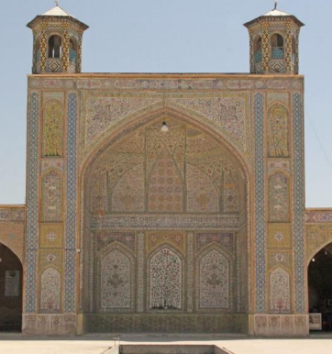

تصویر 8: طاق شمالی مسجد معروف به طاق مروارید

در اضلاع غربی و شرقی صحن رواقی به عرض 5 متر قرا رگرفته که هر کدام از آنها 11 دهنه طاق نما رو به سوی صحن مسجد دارد. طاق های رواق ها نیز مانند سایر طاق های مسجد قوس هفت و پنج وکیلی دارند. جرزهای این طاق ها با کاشی معرق و لچکی های روی پیشانی آنها با کاشی خشتی پوشش یافته است. در پایین جرز ستون طاق نما تا ارتافع 1 متر از سطح زمین، با نقوش گ یاهی حجاری شده است.(تصویر 9 و 10)

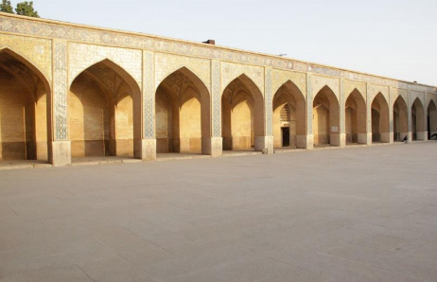

تصویر 9: نمای ضلع شرقی مسجد جلوی شبستان زمستانی

در ضلع جنوبی مسجد هم ایوانی قرار دارد که قرینه ایوان شمالی است و در هر سمت آن چهار طاق نما قرار دارد. این جرز ها به وسیله کاشی های هفت رنگ و کاشی معرق زینت یافته ودر آنها از نقوش گیاهی و هندسی استفاده شده است. در قسمت میانی جرز، بین نقوش گیاهی، دو آیه بسم الله الرحمن الرحیم، ونصر من الله و فتح القریب به ترتیب از بالا به پایین به قلم نسخ نوشته شده است. پیشانی طاق نیز با کاشی هفت رنگ و نقوش گیاهی تزئین شده که بین آنها عبارت یا الله و در وسط پیشانی طاق هم عبارت فادخلواها بسلام آمنین، صدق الله علی العظیم نوشته شه است. تمام بدنه طاق و سقف آن هم با کاشی هفت رنگ و نقوش گیاهی زینت یافته است. ازاره داخل ایوان با سنگ مرمر و ازاره جرز ایوان با سنگ گندمک توسط نقوش گیاهی حجاری شده است.(تصویر 11)

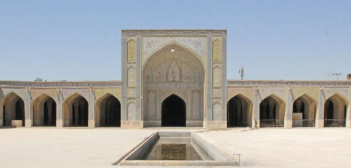

تصویر 11: نمای ضلع جنوبی مسجد

**4- تزئینات معماری مسجد وکیل شیراز**

**4-1- نقش مایه های گیاهی**

نقوش گیاهی بیشترین سطح تزئینات معماری مسجد وکیل را به خود اختصاص داده است. این نقوش را در قسمت های مختلف مسجد به ویژه کاشی کاری های روی ایوان می توان دید. به طور کلی نقوش گیاهی به کار رفته در تزئینات معماری مسجد به دو دسته کلی نقوش طبیعت گرایانه و نقوش انتزاعی ت قسیم می شوند. نقوش طبیعت گرایانه یا ارگانیک شامل انواع گل ها و درختانی است که خود به شکل های مختلف مانند گل، بوته ، تک گل، دسته گل، گلدان، گل و پرنده ، درختی و غیره دیده می شود. در ترسیم این نقوش اصول طبیعت پردازی و سایه روشن تا حد ممکن رعایت می شود.دسته دیگر نقوش انتزاعی یا غیر ارگانیک هستند. این نقوش شامل انواع اسلیمی ها و ختایی ها می شود. در این نقوش که بر گرفته از طبیعت هستند، فرم ها و اشکال طبیعی تا حد ممکن انتزاعی و خلاصه می شوند.در بخش های مختلف کاشی کاری های مسجد هر دودسته نقوش به صورد جدا یا تلفیقی با ترکیب هیا مختلف به کار گرفته شده است.

1.1.4 اسلیمی

در مسجد وکیل بخش عمده ای از نقوش گیاهی را اسلیمی ها تشکیل می دهند. اسلیمی ها به کار رفته در مسجد شامل انواع مختلفی همچون اسلیمی ساد]، گل دار، برگی و دهان اژدری است. این نقوش در سراسر مسجد پراکنده اند. اسلیمی ها در بخش هیا مختف گاهی به صورت انفرادی و گاهی به صورت ترکیبی و در کنار نقوش ختایی و فرنگی به کار رفته اند. نقوش اسلیمی به کار رفته در مسجد بیشتر در تزئینات کاشی کاری و بالاخص کاشی هفت رنگ وهمچنین در برخی قسمت های تزئینات حجاری مشاهده می شود.

از نقوش اسلیمی ساده تنها در برخی قسمت های مسجد مانند کاشی های هفت رنگ روی لچکی سردر ورودی، لچکی های برخی از طاق نماهای اطراف صحن و حاشیه هیا ستونی زیر طاق های شمالی و جنوبی سجد می توان مشاهده کرد. تمام اسلیمی های روی لچکی ها تقریبا به یک سبک اجرا شدها ند. اسلیم یهای ساده در این بخشها تزئینات داخلی دارند ، این تزئینات داخلی معمولا برای ایجاد تنوع و ظرافت در طراحی نقوش اسلیمی انجام می گیرد.

در حاشیه های ستونی زیر طاق های شمالی و جنوبی اسلیمی ساده با سبک دیگری اجرا شده است. اسلیمی های این قسمت کاملا ساده هستند، در این بخش ها گردش های اسلیمی به صورت ستونی و کاملا قریبنه به شکل واگیره ای تکرار شده اند. این اسلیمی نیز همراه با گردش های گل فرنگ به کار رفته اند و در هر بخش از چهار سمت به سربند اسلیمی یا ترنج منتهی می شود. در اینجا نیز تضاد رنگی جلوه خاصی به اسلیمی ها داده و تمامی گردشها چشم را به سمت ترنج ها هدایت می کنند. (تصویر 15)

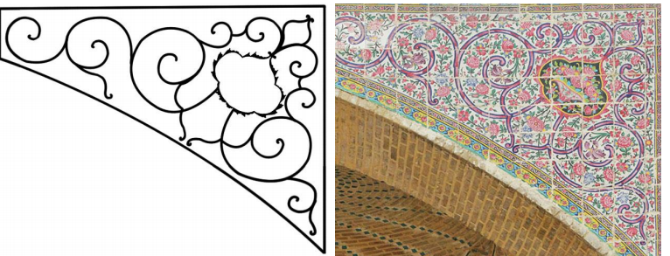

تصویر 15: گردش های اسلیمی ساده و تشکیل ترنج در میان آن در لچکی طاق نماهای صحن مسجد

اسلیمی گل دار بیشترین نقوش اسلیمی مسجد را در بر می گیرد. در بندهای این نوع اسلیمی نقوش گل های ختایی طراحی می شود. اسلیمی گل دار را در بخش های مختلف مسجد از جمله برخی قسمت هیا محرابی شکل جرزهای طاق های شمالی و جنوبی صحن ، برخی لچکی ها ی داخل طاق مروارید، در سوسنی های طرفین رسمی بندی داخل طاق های شمالی و جنوبی و برخی لچکی های طاق نماهای اطراف صحن مسجد می توان مشاهده کرد. اسلیمی های گل دار به کار رفته در مسجد از لحاظ ساختار، شکل ظاهری و ترکیب بندی تقریبا شبیه به یکدیگرند اما نحوه اجرا و قرار گیری آنها متفاوت است.

اسلیمی های گل دار به کار رفته در لچکی های مسجد ظریف تر و نازکتر هستند. گردش و حرکت این اسلیمی ها نیز مانن سایر اسلیمی های به کار رفته در لچکی ها ی مسجد است. این گردشها نیز از نقطه ای در کنار لچکی شروع شده و در مرکز دو لچکی به صورت کاملا قریبنه به هم می رسند.( تصویر 16)

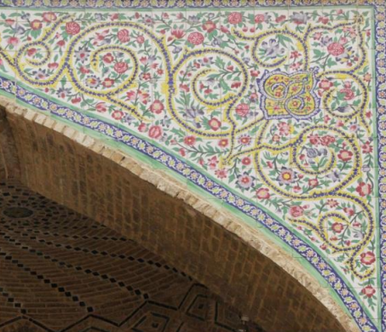

تصویر 16: نمونه اسلیمی گل دار به کار رفته روی لچکی های طاق نماهای صحن مسجد

نوع دیگری از اسلیمی به کار رفته در مسجد اسلیمی برگی یا برگ دار است. در این نوع اسلمیی خطاهای مرزی بندها دندانه دار وماند سربرگ بوده و مایه اصلی آن از برگ شکل گرفته است.در اسلیمی های برگی به طور معمول خط نقش های درونی نیز مانند سربرگها کشیده می شود. (تصویر 17)

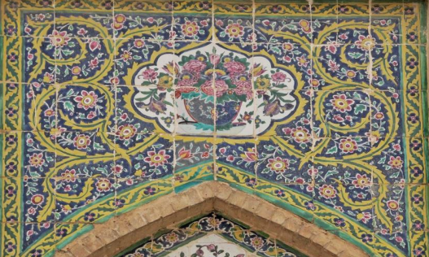

تصویر 17: نمونه ا سلیمی برگی به کار رفته در لچکی جرز طاق های مسجد

اسلیمی برگی در مسجد وکیل به دو صورت کار شده است. نوع اول که د راکثر بخش ها به کار رفته را می توان در بیشتر لچکی های مسجد، برخی محرابی ها، سوسنی و شمسه زیر طاق ها و پایین مقرنس محراب مشاهده کرد. این نوع اسلیمی برگی ظریف و نازک است و به صورت برگ هایی است که یکی پس از دیگری در امتداد هم شکفته ا ن. در لچکی های مسجد این نوع اسلیمی معمولا از نقطه ای در مرکز پایینی لچکی شروع می شود و به صورت شاخ برگ درختان، گاه مت قارن وگاه نامتقارن، گسترش پیدا می کند. (تصویر 18)

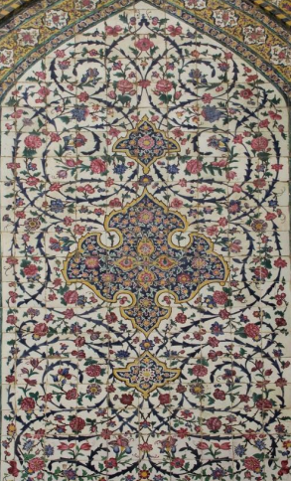

تصویر 18: گردش های اسلیمی برگی به کار رفته در قاب های محرابی داخل طاق مروارید

نوع دیگری از اسلیمی که در مسجد وکیل مشاهده می شود اسلیمی دهان اژدری است. در اسلیمی دهان اژدری انتهای ساقه ها به دو قسمت تقسیم شده و فرمی مانند دهان اژدها به وجود می آورد. به همین جهت آنرا اسلیمی دهان اژدری می نامند. در برخی حا شیه های کاشی های هفت رنگ مسجد چنگ های کوچک اسلیمی های دهان اژدری به صورت واگیره ای تکرار شده اندو در میان آنها گل های ختایی یا سربندهای اسلیمی کوچک به کار رفته است. در بالای ازاره های سنگی صحن نیز پیچش های اسلیمی دهان اژدری به کار رفته که تمامی سطح لچکی را به ت نهایی پر کرده است. در حجاری سر در ورودی سر ستون ها نیز چنگ های این نوع اسلیمی می توان دید که در دو سمت گل های ختایی قرار دارند و به صورت واگیره ای تکرار شده است.(جدول 1)

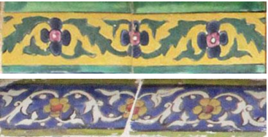

تصویر 19: اسلیمی دهان اژدری به کار رفته در حاشیه کاشی کاری های مسجد وکیل

**جدول 1: پراکندگی نقوش اسلیمی در بخش های مختلف مسجد**

|  |  |  |  |  |  |
| --- | --- | --- | --- | --- | --- |
| موقعیت مکانی | سر در ورودی | طاق شمالی | طاق جنوبی | طاق نماها | شبستان تابستانی |
| اسلیمی ساده | * | * | * | * |  |
| اسلیمی گل دار |  | * | * | * |  |
| اسلیمی برگی | * | * | * |  | * |
| اسلیمی دهان اژدری | * | * | * | * |  |

**4-1-2- ترنج**

ترنج از طرح های تزئینی ایرانی است که م عمولا در وسط نقش ها به شکلی مستقل قرا رمیگیرد. در مسجد وکیل از انواع گوناگونی ترنج استفاده شده است این نقوش در کاشی های ه فت رنگ و در کنار سایر نقوش گیا هی م سجد به کار رفته است. تک ترنج به صورت انفرادی و مستقل معمولا در مرکز کادرا و نقش مورد نظر قرا رمیگیرد. تک ترنج ها معمولا در بخش های مختلف مسجد و با شکل های مختلف همچون صنوبری، شاپرکی، هیکل، لوزی و غیره م یتوان مشاهده کرد. این نقوش هواره در کنار نقوش گیاهی مسجد و بر روی کاشی هفت رنگ نقش شده اند. بیشترین تک ترنج های مسجد ترنج های صنوبری هستند. ترنج هیا صنوبری که فرمی شبیه برگ درخت صنوبر دارند ساده ترین ترنج های به کار رفته در مسجد بوده و بیشتر به شکل تک ترنج و در لچکی های طاق نماها، داخل طاق های شمالی و جنوبی ، جرز و وسط لچکی طاق ورودی دیده می شوند. ( تصویر 20)

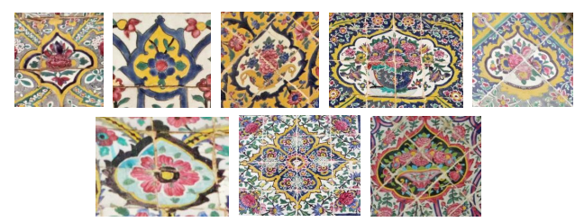

تصویر 20: نمونه ترنج های صنوبری به کار رفته در بخش های م ختلف مسجد

در لچکی های جرز طاق های شمالی و جنوب، سر در وردی وداخل طاق جنوبی نو عدیگی از تک ترنج به کار رفته که اصطلاحا ترنج شاپرکی نامیده می شود. این ترنج ها نیز با فرمی شبیه شاپرک در اندازه های مختلف در بخش های گوناگون م سجد به چشم می خورد. در لچکی های داخل و جرز طاق های ترنج های شاپرکی در ابعغدی کوچک دیده می شود و در برخی لچکی های جرز طاق های شمالی و جنوبی این ترنج ها بازوان کوچکتری دارند. در لچکی های بالای طاق های شمالی و جنوبی ترنج شا پرکی را در ابعادی بزرگتر می توان مشاهده کرد. در این بخش ها ترنج ها تزئینات بیشتری دارند. این ترنج ها در مرکز لچکی قرار گرفته اند و سر ترنجی کوچک به شکل صنوبر در بالای آن با کلمه الله در میانش دیده می شود.( تصویر 21)

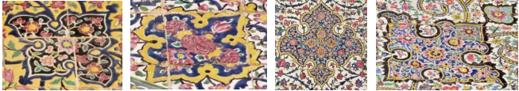

تصویر 21: ترنج های شاپرکی به کار رفته در بخش های مختلف مسجد

شیوه دیگری از به کار گیری نقش ترنج در مسجد وکیل دیده می شود که در آن چند ترنج به صورت عمودی و ستونی در ی راستا قرار می گیرند و معمولا همه ترنج ها به هم متصل هستند. این ترنج ها با ع نوان ترنج ستونی معروف هستند. این نوع ترنج را در فضاهای عمودی و ستونی مسجد با فرم ها وندازه هیا مختلف می توان مشاهده کرد. در قالب های محرابی کوچک زیر مقرنس طاق ورودی و محراب ، در پاباریک های رسمی بندی میانی طاق هیا شمالی و جنوبی مسجد ترنج های ستونی را می توان مشاهده کرد. در محرابی های زیر مقرنس ها ترنج های ستونی کوچکی به کار رفته که از یک ترنج بزرگتر با طرح شاپرکی در مرکز و دو سر ترنج کوچکتر لوزی شکل در بالا و پایین آن تشکیل شده است و هر سه ترنج همرنگ و به رنگ زرد هستند.(تصویر 22)

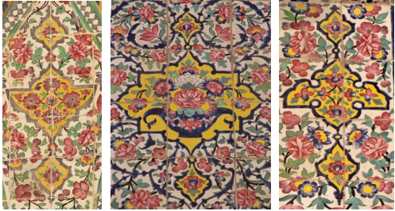

تصویر 22: ترنج های ستونی کوچک به کار رفته در مسجد

**7- نتيجه‌گيري**

در طول تاریخ مساجد زمینه ساز تحولات و دگرگونی های اساسی، فکری و فرهنگی بوده است. هرگاه وضع پیرامون اسلام از نظر اعتقادی و اقتصادی به هنجار بوده و دولت ها به گونه ای باطنی یا ظاهری به گسترش اسلام موافق بودندمساجد نیز از نظر کمی و کیفی نیز در حال رشد بوده اند و زمانی که دولت ها با اسلام سر ستیز داشته اند مانع از ایفای نقش های مسجد می شدند.

همانطور که بیان شد در مساجد، جایگاه های مشخصی به عنوان مکان مناسب برای کتبیه ها در نظر گرفته می شد. کتیبه هایی با مفهوم دعا و حدیث مانند آیات قرآنی، بیان عرفانی دارند. و این کیفیت خاص تا اندازه ای ناشی از جو شی ای می باشد که در آنها انعکاس یافته است. زیرا مظهر و مثل حقیقت معنوی در جهان مادی، اولیا هستند . و مقام معنوی آنها در سلسله مراتب هستی، به منزله قطب عالم است. مساجد از شریف ترین مکان های بصری هستند که طراحی های مختلف آنها نمایانگر عشق و ایمان در جهان اسلامی است. کتبیه های منقش بر در و دیوار درونی مساجد و مدارس مذهبی نه تنها شخص مومن را به یاد معانی کلمات می اندازند، لکه ی انسان را نیز متوجه صور روحانی، فیض، جمال و قدرت معنوی نام و کلام ائمه دین می کند. در دوران زندیه، همانند دیگر دوران های اسلامی، مسجد در جایگاه ویژه ای قرار داشته و توجه به معماری و تزئینات آن از اهمیت خاصی نزد هنرمند مسلمان برخوردار بوده است. آنچه مسلم است اینکه تنها معرفت به پیوند درست میان دال و مدلول ارتباط صورت با مفاهیم متعالی را آشکار می کند. این ظهور پیوند فقط در شرایطی امکان پذیر است که صورت هنر ماهیتی خلاف ماهیت مبانی دینی در تفسیر نگرش های عرفانی وفلسفی نداشته باشد. در این مقوله مسجد وکیل شیراز به عنوان مصداقی ذکر شد که با توجه به شرایط و روند فرهنگی، دینی زمان خود نمود یافت وکمال آن را می توانیم در دوره قاجاریه مشاهده کنیم یعنی زمانی که پیروی از اصول مذهبی و ترویج تعالیم فلسفی اسلامی در شیراز به گستردگی رسید.

روشن است که معماری مسا جد در دوران قاجاریه با استفاده از کاشی کاری های به رنگ زرد و قرمز، نارنجی اتفاق افتادها ست. در این راستا نه تنها نوع رنگ بندی بلکه شیوه رنگ بندی، طرح ها ونقوش به یک نوع بیانگر نوعی معماری اسلامی ایرانی می باشد که در این حالت ماهیت واقعی معماری ایرانی را نمود می دهد .

**مراجع**

نعمتی، م، (1389)، مشخصات معماری دوران زندیه، مجموعه مقالات زندیه ، جلد دوم، به کوشش محمد علی رنجبر علی اکبر صفی پور، شیراز، بنیاد فارسی شناسی.

نوایی، ک، حاجی قاسمی، ک (1390)، خشت و خیال، شرح معماری اسلامی ایران، تهران، نشر سروش

نیلوفروشان، م، (1386)، معماری ایرانی از آغاز تا دوره قاجاریه، اصفهان، نشر نیلفروشان

هدایتی

علی آبادی، م.ع، اسدپور، ع (1389)، واکاوی مبانی فکری معماری در دوره زندیه، مجموعه مقالات به کوشش علی رنجبر و علی اکبر صفی پور، شیراز بنیاد فارس شناسی.

حسین پور، م، (1389)، شهرنشینی و شهرسازی در عهد زندیه تحلیلی در ترکیب عناصر معماری و شهرسازی مجموعه زندیه، مجموعه مقالات، جلد دوم، به کوشش محمد علی رنجبر و علی اکبر صفی پور، شیراز، بنیاد فارس شناسی.

حسینی فسایی،ح.م (1382)، فارسنامه ناصری، جد دوم، تصحیح و تحشیه منصور رستگار فسایی، تهران، نشر امیرکبیر

تنهاتن ناصری، الف، (1382)، مسئله حاکمیت و مشروعیت آن در عهد کریم خان زند، نامه انسان شناسی، دوره سوم، شماره 19.

امداد، ح. (1389)، شیراز در عهد کریم خان زند، مجموعه مقالات، ج1، به کوشش محمد رنجبر و علی اکبر صفی پور، شیراز، بنیاد فارس شناسی.

نقی زاده، م. (1386)، ویژگی ها و مبانی زیبایی در هنر اسلامی ایران، نامه فرهنگستان علوم، شماره 20.

سیف، ه، (1362)، محراب جلوه گاه اصیل هنر تزئینی اسلامی، مجله هنر، شماره 3.

ربیعی، ه، (1388)، جستارهایی در چیستی هنر اسلامی، چاپاول، تهران، ترجمه و نشر آثار هنری متین.